

夏爾瑪排名大躍進，暫居歐、亞巡賽獎金王
羅開Golf 頻道2018年2月7日 下午4:18
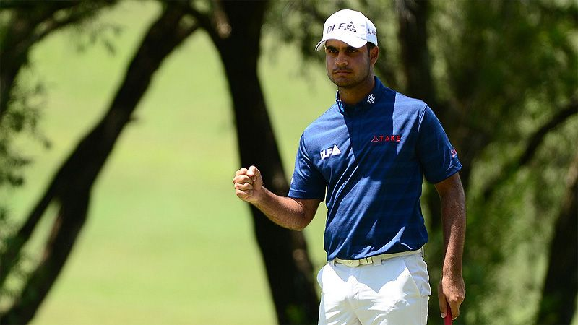
高爾夫》夏爾瑪排名大躍進，暫居歐、亞巡賽獎金王

【羅開新聞中心Minsey Weng綜合報導 圖╱Asian Tour】亞巡賽選手想要挺進世界百大行列，本來就不是件容易的事，不過印度新生代好手Shubhankar Sharma（蘇班卡•夏爾瑪）卻完成這項壯舉；短短兩個月的時間之內，世界排名從四百六十二飆升至目前的七十二位，不但超越主戰場在美國的同胞選手Anirban Lahiri（阿尼爾班•拉希瑞），登上印度球王寶座，還有機會挑戰奧古斯塔的一席之地。
夏爾瑪的這波高潮始於去年十月在台灣進行的仰德TPC錦標賽（Yeander TPC Championship），連續五場比賽打進前三十，接著在歐、亞、南巡賽共同認可的Joburg Open（約堡公開賽）打出生涯代表作，其中第二回合狂飆六十一桿，最後以低於標準桿二十三桿封王，除了打開歐巡賽大門之外，還帶走一張卡努斯提的英國公開賽入場券。
對夏爾瑪來說，約堡公開賽的奪冠之作是突破性的，也讓他在2018年球季得以阿聯酋二部曲開季，雖然只繳出並列四十八和並列六十一的成績單，不過上週在Maybank Championship（馬來西亞錦標賽）尾盤強攻六十一桿，後來居上贏得勝利，生涯的前兩座亞巡賽冠軍同時也是歐巡賽冠軍。
「過去兩個月改變了我的生命，」第五年參加亞巡賽的夏爾瑪說道：「我一直夢想著贏球，結果現在成為亞巡賽和歐巡賽的兩勝選手了。」
年僅二十一歲的夏爾瑪，2014和2015年兩度參加亞巡賽資格考均以失敗收場，不過2015年還是補進了十場比賽，年終排名七十六。2016年初，夏爾瑪再次回到資格考磨練，這回以並列三十四過關，年終排名進步至五十一名，去年終於可以參加那些高獎金的共站賽事。
事實上，夏爾瑪去年開季的狀況非常好，分別打出並列十一、並列第九、並列第四和並列第九的佳績。值得一提的是，夏爾瑪在這四場比賽展現猛烈的進攻火力，共獵下七十七記博蒂，平均每回合進帳4.81記博蒂，可惜比賽過程中發生太多不必要的失誤。
經過八個月的調整，夏爾瑪開始脫胎換骨，並在南非贏得生涯最重要的一勝，他說道：「這座冠軍為我打開了許多大門，很高興可以取得英國公開賽資格。愈來愈多選手來自亞洲和印度，像阿特沃、藍大瓦和拉希瑞，我正是受到他們的啟發。」
如今，夏爾瑪已經名列世界百大高手，而且2017-18年的歐巡賽季累積兩勝，目前以748,074分名列杜拜追逐戰積分王，另外剛剛拿下的馬來西亞錦標賽價值五十萬美元，又讓他登上亞巡賽獎金王寶座。
「我的贏球故事應該會激發更多小朋友，我們需要更多偶像來激發其他人的信心。顯然，亞洲高爾夫正在成長當中，我相信未來會看到愈來愈多的亞洲選手贏得歐巡賽。」

